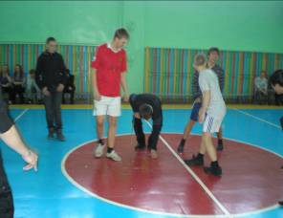
С сентября по декабрь 2011г. в школах Николаевского муниципального района прошли Президентские спортивные игры и Президентские состязания.
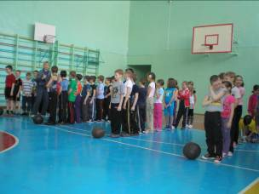
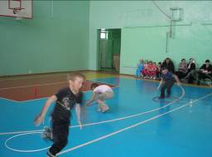
В образовательных учреждениях Николаевского муниципального района в первом полугодии 2011-2012 учебного года проводился школьный этап Президентских спортивных игр и Президентских состязаний.
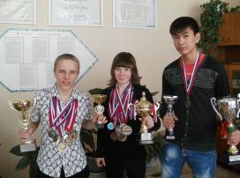
В Президентских играх приняло участие 1458 учащихся (71 % от 2059) 5-11 классов из 14 школ района (в районе 18 школ, из них 2 имеют статус образовательных учреждений для детей дошкольного и младшего школьного возраста начальная школа-детский сад). Были проведены соревнования по пионерболу, волейболу, баскетболу, пулевой стрельбе, мини футболу; турниры по шахматам, шашкам; спортивному многоборью (тесты).
В школьном этапе Президентских состязаний приняло участие 2708 (76% от 3582) учащихся из 18 школ (100%) района. Проведены спортивные мероприятия: веселые старты; дни здоровья; дни бегуна; игры «Формула здоровья»; эстафеты «Мой веселый мяч», «Будем чемпионами»; викторины «О спорт – ты мир»; викторины викторина «Пять колец»; творческие конкурсы рисунков и плакатов по спортивной тематике.

Ведущий специалист
управления образования
М.А. Казанчева

